Идеальное будущее в глазах российской молодёжи оказалось непохоже на современность
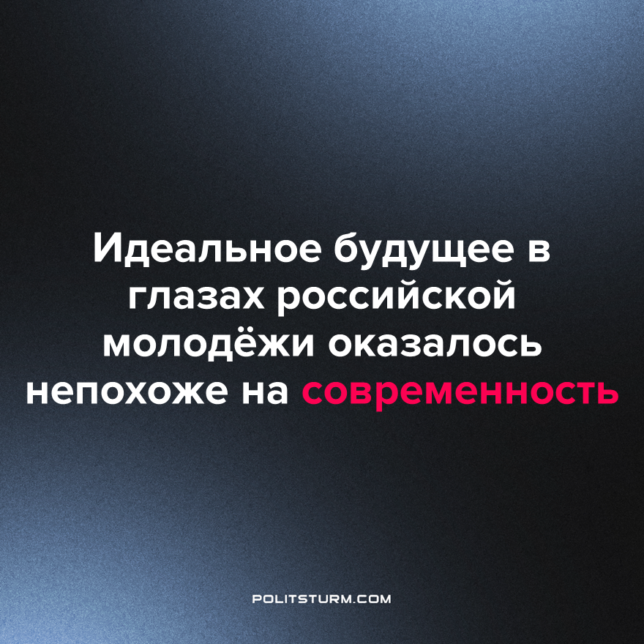

Оригинальная статья
2023-08-15
1 мин. на чтение

Центр развития гуманитарных технологий «Новая эра» опубликовал результаты исследования «Образ России в представлении молодежи», проведенного в рамках проекта «Лаборатории мысли».
В исследовании, проведенном с помощью фокус-групп, принял участие 101 человек: в основном студенты и выпускники вузов, а также образованные молодые люди в возрасте от 18 до 35 лет. По этим данным, молодые россияне наиболее часто ассоциируют современность в России с явлениями, связанными с силой, страхом и традициями.
При этом, образ идеальной России будущего респонденты связали с развитием, красотой и свободой. В исследовании использовалась методика, которая развязала скованность респондентов в своих ответах. Идеальное капиталистическое будущее для всего народа не воплотилось в жизнь, а конкурирующие группы капиталистов винят в этом друг друга, причитая о «неправильном» капитализме.
В реальности «правильного» капитализма не существует, крупные капиталисты лишь используют затуманенное классовое сознание населения в своих корыстных интересах, постоянно обманывая его. Большинство населения видит проблемы, но не видит, затушеванную буржуазией, их связь со всей капиталистической системой, которая их и порождает.
Никакого реального прогресса в рыночной системе больше нет и не будет, на текущем этапе развития она может лишь порождать кризисы и катастрофы. Единственным способом решить проблемы рыночной системы будет её устранение, которая, сейчас, порождает лишь хаос, кризис и катастрофы для большинства населения Земли.
Источник: Коммерсантъ – «Идеальное будущее в глазах молодежи оказалось непохоже на современность» 10 августа 2023 г.

Оригинальная статья

